ОТЧЕТ
о выполнении муниципального задания
на 2019 год и на плановый период 2020 и 2021 годов
от «27» января 2020 г.
Муниципальное бюджетное общеобразовательное учреждение «Первомайская средняя школа».
(наименование муниципального учреждения)
801012О.99.0.БА81АЭ92001, 802111О.99.0.БА96АЮ58001, 802112О.99.0.ББ11АЮ58001
(код муниципальной услуги)¹
  - Периодичность: 1 раз в год
  - Сроки представления отчетов о выполнении муниципального задания не позднее 15 февраля года, следующего за отчетным

ЧАСТЬ 1. Сведения об оказываемых муниципальных услугах
РАЗДЕЛ 1
- Уникальный номер муниципальной услуги по базовому (отраслевому) перечню
- 801012О.99.0.БА81АЭ92001;
- Наименование муниципальной услуги: 34.787.0 Реализация основных общеобразовательных программ начального общего образования
- Категории потребителей муниципальной услуги: физические лица____________________________________________________________
- Показатели, характеризующие содержание, условия (формы), а также среднегодовой размер платы за оказание муниципальной услуги:
Уникальный  номер  реестровой  записи | Показатель, характеризующий содержание муниципальной услуги |  |  | Показатель, характеризующий условия (формы) оказания муниципальной услуги |  | Среднегодовой размер платы за оказание муниципальной услуги (цена, тариф)
 | Виды образовательных программ | Категория потребителей | Место обучения  (адрес места осуществления образовательной деятельности) | Формы получения образования | Формы обучения
1 | 2 | 3 | 4 | 5 | 6 | 7
801012О.99.0.БА81АЭ92001 | Основная образовательная программа начального общего образования | Физические лица | 216426 Смоленская обл, Шумячский р-н, с. Первомайский, ул. Никольская, д. 38 | В организации, осуществляющей образовательную деятельность | Очная | бесплатно
5. Сведения о фактическом достижении показателей, характеризующих объем и (или) качество муниципальной услуги:
5.1. Показатели, характеризующие объем муниципальной услуги:
Уникальный номер реестровой записи | Показатель объема муниципальной услуги
 | наименование  показателя | единица  измерения | утверждено в муниципальном задании на год | исполнено  на отчетную  дату | допустимое отклонение, установленное в муниципальном задании, % | отклонение,  превышающ допуст  значение:  гр.5/гр.4*100 | причины  отклонения
801012О.99.0.БА81АЭ92001 | Число  обучающихся | Человек | 41 | 41 | 10 | 0
5.2. Показатели, характеризующие качество муниципальной услуги:
Уникальный номер реестровой записи | Показатель качества муниципальной услуги
 | наименование  показателя | Единица измерения | утверждено в муниципальном задании на год | Исполнено на  Отчетную дату | причины  отклонения
1 | 2 | 3 | 4 | 5 | 6
801012О.99.0.БА81АЭ92001 | Уровень травматизма | процент | 0 | 0 | -
 | Доля родителей (законных представителей, удовлетворенных качеством услуги | процент | 75 | 75 | -
Раздел II
- Уникальный номер муниципальной услуги по базовому (отраслевому) перечню
- 802111О.99.0.БА96АЮ58001
- Наименование муниципальной услуги: 35.791.0 реализация основных образовательных программ основного общего образования.
- Категории потребителей муниципальной услуги: физические лица____________________________________________________________
- Показатели, характеризующие содержание, условия (формы), а также среднегодовой размер платы за оказание муниципальной услуги:
Уникальный  номер  реестровой  записи | Показатель, характеризующий содержание муниципальной услуги |  |  | Показатель, характеризующий условия (формы) оказания муниципальной услуги |  | Среднегодовой размер платы за оказание муниципальной услуги (цена, тариф)
 | Виды образовательных программ | Категория потребителей | Место обучения  (адрес места осуществления образовательной деятельности) | Формы получения образования | Формы обучения
1 | 2 | 3 | 4 | 5 | 6 | 7
11791000301000101004101 | Основная образовательная программа основного общего образования | Физические лица | 216426 Смоленская обл, Шумячский р-н, с. Первомайский, ул. Никольская, д. 38 | В организации, осуществляющей образовательную деятельность | Очная | бесплатно
- Сведения о фактическом достижении показателей, характеризующих объем и (или) качество муниципальной услуги:
5.1.Показатели, характеризующие объем муниципальной услуги:
Уникальный номер реестровой записи | Показатель объема муниципальной услуги
 | наименование  показателя | единица  измерения | утверждено в муниципал ьном задании на год | исполнено  на отчетную  дату | допустимое отклонение, установленное в муниципальном задании, % | отклонение,  превышаю допуст  значение:  гр.5/гр.4*100 | причины  отклонения
802111О.99.0.БА96АЮ58001 | Число обучающихся | Человек | 53 | 53 | 5 | 0
5.2. Показатели, характеризующие качество муниципальной услуги:
Уникальный номер реестровой записи | Показатель качества муниципальной услуги
 | наименование  показателя | Единица измерения | утверждено в муниципальном задании на год | Исполнено на  Отчетную дату | причины  отклонения
1 | 2 | 3 | 4 | 5 | 6
802111О.99.0.БА96АЮ58001 | Уровень травматизма | процент | 0 | 0 | -
 | Доля родителей (законных представителей, удовлетворенных качеством услуги | процент | 80 | 80 | -

Раздел III
- Уникальный номер муниципальной услуги по базовому (отраслевому) перечню
- 802112О.99.0.ББ11АЮ58001
- Наименование муниципальной услуги: 36.794.0 реализация основных образовательных программ среднего общего образования.
- Категории потребителей муниципальной услуги: физические лица____________________________________________________________
- Показатели, характеризующие содержание, условия (формы), а также среднегодовой размер платы за оказание муниципальной услуги:
Уникальный  номер  реестровой  записи | Показатель, характеризующий содержание муниципальной услуги |  |  | Показатель, характеризующий условия (формы) оказания муниципальной услуги |  | Среднегодовой размер платы за оказание муниципальной услуги (цена, тариф)
 | Виды образовательных программ | Категория потребителей | Место обучения  (адрес места осуществления образовательной деятельности) | Формы получения образования | Формы обучения
802112О.99.0.ББ11АЮ58001 | Основная образовательная программа среднего общего образования | Физические лица | 216426 Смоленская обл, Шумячский р-н, с. Первомайский, ул. Никольская, д. 38 | В организации, осуществляющей образовательную деятельность | Очная | бесплатно
5. Сведения о фактическом достижении показателей, характеризующих объем и (или) качество муниципальной услуги:

5.1Показатели, характеризующие объем муниципальной услуги:
Уникальный номер реестровой записи | Показатель объема муниципальной услуги
 | наименование  показателя | единица  измерения | утверждено в муниципальном задании на год | исполнено  на отчетную  дату | допустимое отклонение, установленное в муниципальном задании, % | отклонение,  превыш допуст значение:  гр.5/гр.4*100 | причины  отклонения
802112О.99.0.ББ11АЮ58001 | Число обучающихся | Человек | 12 | 13 | 10 | 0
5.2. Показатели, характеризующие качество муниципальной услуги:
Уникальный номер реестровой записи | Показатель качества муниципальной услуги
 | наименование  показателя | Единица измерения | утверждено в муниципальном задании на год | Исполнено на  Отчетную дату | причины  отклонения
802112О.99.0.ББ11АЮ58001 | Уровень травматизма | процент | 0 | 0 | -
 | Доля родителей (законных представителей, удовлетворенных качеством услуги | процент | 75 | 75 | -
ЧАСТЬ 2. Сведения о выполняемых работах⁴
Уникальный номер работы по базовому (отраслевому) перечню:_________________
Наименование работы: _______________Категории потребителей работы:______________________________________
4. Показатели, характеризующие содержание, условия (формы) выполнения работы:
Уникальный  номер  реестровой  записи | Показатель, характеризующий содержание работы |  |  | Показатель, характеризующий условия (формы) выполнения работы
 | (наименование  показателя) | (наименование  показателя) | (наименование  показателя) | (наименование  показателя) | (наименование  показателя)
- Сведения о фактическом достижении показателей, характеризующих объем и (или) качество работы:
  - Показатели, характеризующие объем работы:
Уникальный  номер  реестровой  записи | Показатель объема работы
 | наиме  нование  показа  теля | ед  измере  ния | утверждено в муниципал ьном задании на год | Исполнено на  0тчетную дату | допустимое отклонение, установленное в муниципальном задании, % | Отклонение,превыша  ющее допустимое  (возможное) значение:  гр.5/гр.4*100 | причины  отклонения
5.2. Показатели, характеризующие качество работы:
Уникальный номер реестровой записи | Показатель качества работы
 | наименование  показателя | единица  измерения | утверждено в мун.задании на год | Исполнено на отчетную дату | причины  отклонения
ЧАСТЬ 3
Сведения о фактическом достижении иных показателей, связанных с выполнением муниципального задания __________
Руководитель (уполномоченное лицо): ___________ __________ _____________________ ( (должность) (подпись) (расшифровка подписи)
«_____ » _______________20____ г.
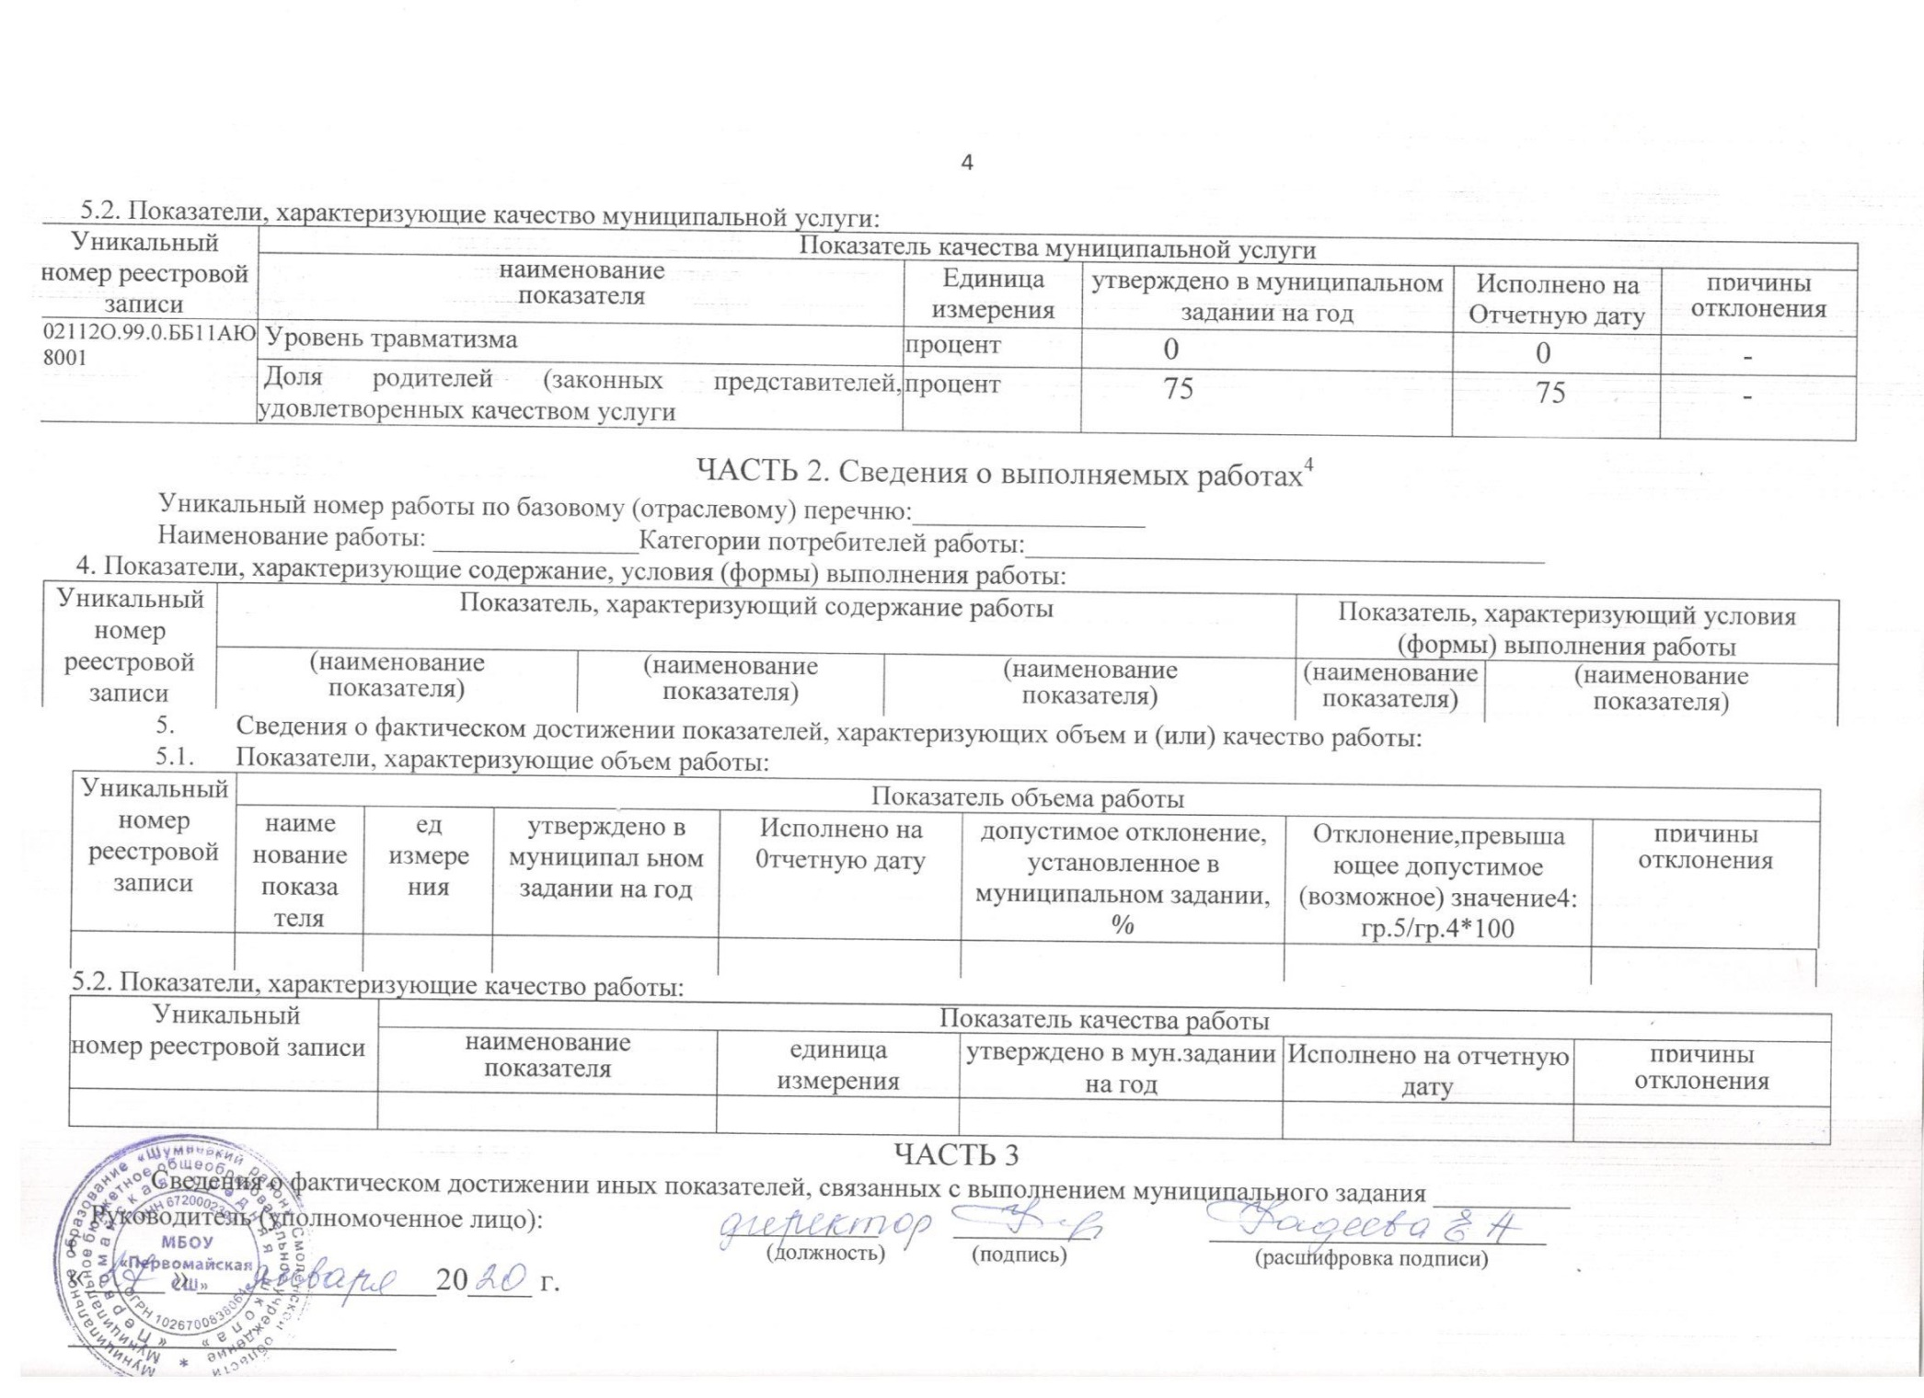

Категории потребителей муниципальной услуги:
Категории потребителей муниципальной услуги:
Категории потребителей муниципальной услуги:

